# 

**ANKARA ÜNİVERSİTESİ**

**MÜHENDİSLİK FAKÜLTESİ**

**BİLGİSAYAR MÜHENDİSLİĞİ BÖLÜMÜ**



**BLM 4061 PROJE RAPORU**

**Derin Öğrenme ile Akciğer Nodülü Tespiti ve Klasifikasyonu**

**Aziz DOĞAN, Tahir Cenk KARAKAŞ**

**20290245, 21290525**

**İrem ÜLKÜ**

**01.2025**

# ÖZET

Bu raporda akciğer kanserinin erken teşhisinde derin öğrenme tekniklerinden yararlanmak için halihazırda üzerinde çalışmakta olduğumuz bir projeyi temsil etmekte. Bu raporun içeriğinde en çok ölüm sayılarından birine sahip olan akciğer kanserinin erken teşhisi için kullanmak üzere geliştirmeyi hedeflediğimiz model için planladığımız yol haritasının yanı sıra yapmış olduğumuz kısımlar hakkında detaylı bilgiler bulunmaktadır. Şu aşamada veri ön işleme adımında olmamız dolayısıyla bundan sonraki aşamalarda rapordaki bilgiler daha çok araştırma sonuçlarımızdan oluşmakta.

İÇİNDEKİLER

ÖZET 2

1. GİRİŞ 4

1.1. Derin Öğrenmenin Erken Teşhisteki Yeri 4

1.2. Derin Öğrenme ile Akciğer Nodülü Tespiti ve Sınıflandırması 5

1.2.1. Eğitim İçin Doğru Verisetlerini Bulma 5

1.2.2. Verilerin Ön İşlenmesi 5

1.2.3. Model Eğitimi 5

1.2.4. Model Değerlendirme 6

1.2.5. Model Optimizasyonu 6

2. DOĞRU DATASETLERİNİN BULUNMASI 6

2.1. LUNA16 6

2.2. LIDC-IDRI 7

3. VERİLERİN ÖN İŞLENMESİ 8

3.1. Kullanılan Yöntemler Hakkında Bilgi 8

3.1.1. Histogram 8

3.1.2. Dynamic Range Compression 8

3.1.3. Histogram Equalization (HE) 9

3.1.4. Kümülatif Dağılım Fonksiyonu 9

3.1.5. Yeni Piksel Değerlerinin Hesaplanması 9

3.1.6. Contrast Limited Adaptive Clahe (CLAHE) 10

3.1.7. Genetic Algorithm (GA) 12

3.1.8. Differential Entropy 13

3.1.9. Structural Similarity Index (SSIM) 13

3.1.10. Balanced Contrast Limited Adaptive Histogram Equalization ve Contrast Enhancement (BBCE) 14

4. MODEL EĞİTİMİ 17

4.1. Model Mimarisi Seçimi 17

4.2. Eğitim Altyapısının Hazırlanması 17

4.3. Eğitim Süreci 18

4.4. Oluşması Muhtemel Problemlerin Çözülmesi 18

4.5. Transfer Öğrenme ve Önceden Eğitilmiş Modeller 18

5. MODEL DEĞERLENDIRMESİ 19

5.1. Değerlendirme Metrikleri 19

5.1.1. Tespit Görevleri (Detection Tasks) 19

5.1.2. Sınıflandırma Görevleri (Classification Tasks) 19

6. MODEL OPTİMİZASYONU 20

7. SONUÇ 21

8. KAYNAKLAR 22

# 1. GİRİŞ

Akciğer kanseri, akciğer dokularındaki hücrelerin kontrolsüz çoğaldığı bir hastalıktır. Bu kontrolsüz çoğalma, hücrelerin çevredeki dokuları sararak veya akciğer dışındaki organlara yayılmaları ile (metastaz) sonuçlanabilir. Dünya Sağlık Örgütünün (WHO) raporuna göre akciğer kanseri tüm dünyada kanser türleri arasında en sık ölüme neden olan kanser türüdür ve tüm dünyada her yıl yaklaşık 1,6 milyon ölüme neden olmaktadır.

Ölüm oranı (mortalitesi) oldukça yüksek olan bu kanser türünde dünya genelinde sigara içme alışkanlıklarındaki değişmeye bağlı olarak alttiplerinde ve kadınlarda görülme oranlarında değişimler olmuştur. Akciğer kanserinin en sık nedeni uzun süreli olarak tütün dumanına maruz kalmak olmakla beraber, tüm akciğer kanserli hastaların %15'e ulaşan bir oranı sigara içmeyenlerden oluşmaktadır. Akciğer kanseri birçok faktöre bağlı olarak ortaya çıkan bir hastalıktır. Bu nedenler arasında; genetik faktörler, radon gazı, asbest ve hava kirliliği gibi faktörler sorumlu tutulmaktadır.

## Derin Öğrenmenin Erken Teşhisteki Yeri

Akciğer kanseri, geç teşhis ve hastalığın agresif doğası nedeniyle dünya genelinde kanserle ilişkili ölümlerin önde gelen nedenlerinden biri olmaya devam etmektedir. Malign tümörlerin öncüsü olabilen akciğer nodüllerinin erken tespiti, hayatta kalma oranlarını artırmak ve ölüm oranını azaltmak için kritik bir öneme sahiptir. Bu nodüllerin erken ve tedavi edilebilir bir aşamada tespit edilmesi, cerrahi rezeksiyon veya hedefe yönelik tedaviler gibi zamanında müdahalelere olanak tanır ve hasta sonuçlarını önemli ölçüde iyileştirir. Göğüs röntgenleri veya BT (CT) taramalarının manuel olarak değerlendirilmesi gibi geleneksel tanı yöntemleri, genellikle zaman alıcıdır ve insan hatasına açık olduğundan, geniş çaplı taramalarda etkinliklerini sınırlamaktadır.

Derin öğrenme teknikleri, yapay zeka ve tıbbi görüntüleme alanındaki gelişmeleri kullanarak bu zorluğa yönelik dönüştürücü bir çözüm olarak ortaya çıkmıştır. Konvolüsyonel Sinir Ağları (CNN), U-Net mimarileri ve DenseNet modelleri, akciğer nodüllerinin tespiti, segmentasyonu ve sınıflandırılmasında olağanüstü bir doğruluk sergilemiştir. Bu modeller, görüntüleme verilerindeki karmaşık desenleri ve özellikleri öğrenerek daha hızlı ve güvenilir teşhisler sunabilir ve radyologların üzerindeki yükü azaltabilir. Sonuç olarak, derin öğrenme, akciğer kanseri tarama programlarını devrim niteliğinde değiştirme ve erken müdahale yoluyla sayısız hayat kurtarma potansiyeline sahiptir.

## Derin Öğrenme ile Akciğer Nodülü Tespiti ve Sınıflandırması

Derin öğrenmenin BT taramalarıyla çalışmasını kabaca bir kaç aşamada inceleyebiliriz.

### Eğitim İçin Doğru Verisetlerini Bulma

Uygun verisetlerinin elde edilmesi kritik öneme sahiptir. LIDC-IDRI gibi herkese açık verisetleri veya kurumsal verisetleri, farklı demografik özelliklere sahip ve detaylı anotasyonlar içeren veriler sağlamaktadır. Veri gizliliği düzenlemelerine uyum sağlamak ve nodül bilgileriyle etiketlenmiş verisetlerine öncelik vermek önemlidir.

### Verilerin Ön İşlenmesi

Ön işleme, ham CT taramaları için derin öğrenmeye uygun bir formatta standartlaştırma işlemi yapar. Adımlar arasında verilerin temizlenmesi, piksel değerlerinin normalleştirilmesi, tutarlı voksel aralığına yeniden örnekleme ve akciğer bölgelerinin izole edilmesi gibi aşamalar bulunur. Veri artırma ve parça çıkarımı, veri çeşitliliğini ve yönetilebilirliği artırır.

### Model Eğitimi

Bu aşamada uygun mimariler seçilir, örneğin CNN’ler veya 3D CNN’ler ve girişleri buna göre hazırlanır. Veriyi eğitim, doğrulama ve test setlerine ayrılır, uygun bir kayıp fonksiyonu tanımlanır ve Adam veya SGD gibi optimizasyon algoritmalarını kullanılabilir. Verimli eğitim için GPU/TPU'ları kullanılır.

### Model Değerlendirme

Doğruluk, kesinlik, geri çağırma ve ROC-AUC gibi metriklerle performansı değerlendirilir. Çapraz doğrulama ve karışıklık matrisi analizi, model dayanıklılığı ve tahmin güvenilirliği hakkında içgörüler sağlar. Sonuçları yorumlamak için tahminleri görselleştirilebilir.

### Model Optimizasyonu

Performansı hiperparametre ayarı, düzenleme ve model pruning ile optimize edilir. Ensemble öğrenme, doğruluğu ve dayanıklılığı daha da artırabilir. Hesaplama yükünü azaltmayı hedeflenir.

# DOĞRU DATASETLERİNİN BULUNMASI

Uygun bir verisetini bulmak, akciğer nodülü tespiti ve sınıflandırması için sağlam derin öğrenme modelleri geliştirmek açısından kritik öneme sahiptir. Verisetlerinin, yüksek kaliteli, etiketlenmiş CT taramaları içermesi ve farklı popülasyonlar ile klinik senaryolar arasında genelleme yapabilen modelleri destekleyecek yeterli çeşitliliği sağlaması gerekir. Bu alanda yaygın olarak kullanılan iki veriseti LUNA16 ve LIDC-IDRI’dir, bunlar birçok son teknoloji yöntem için temel sağlamaktadır.

## LUNA16

LUNA16 (LUng Nodule Analysis) veriseti, LIDC-IDRI verisetinden türetilmiştir ve özellikle akciğer nodülü tespiti üzerine odaklanır. En az 3 mm boyutundaki nodüller için etiketler sağlamayı amaçlayan bu veriset, tespit görevleri için idealdir.

Veri Kompozisyonu:

* LIDC-IDRI verisetinden seçilen 888 CT taraması içerir.
* Nodüller için voksel düzeyinde etiketler sağlar ve nodül çaplarını içerir.
* Eksik etiketleri veya düşük kaliteli görüntüleri içeren taramalar hariç tutulur.

Anotasyonlar:

* Nodüller, birden fazla radyolog tarafından etiketlenir. Bir yapının nodül olarak sınıflandırılıp sınıflandırılmadığı, en az üç radyologun anlaşmasıyla belirlenir.
* Anotasyonlar, nodül konumlarını, çaplarını ve malignite değerlendirmelerini içerir.

Uygulamalar:

* Nodül tespiti için derin öğrenme modellerinin eğitilmesi ve doğrulanması için uygun.
* Daha çeşitli eğitimler için diğer verisetleriyle birleştirilebilir.

## LIDC-IDRI

Akciğer Görüntüleme Veritabanı Konsorsiyumu ve Görüntüleme Veritabanı Kaynak Girişimi (LIDC-IDRI) veriseti, akciğer nodülü analizi için kapsamlı bir kaynaktır. LUNA16’dan daha geniş bir CT taraması ve etiketleme setine sahiptir.

Veri Kompozisyonu:

* Birden fazla hastadan alınan 1.018 toraks CT taraması içerir.
* Taramalar, kesit kalınlığı, çözünürlük ve edinim parametreleri açısından büyük çeşitlilik gösterir, bu da gerçek dünya senaryolarını taklit eder.

Anotasyonlar:

* Her CT taraması için dört deneyimli radyolog tarafından detaylı etiketlemeler yapılır.
* Anotasyonlar, nodül konumları, boyutları ve malignite değerlendirmelerini, ayrıca diğer lezyon türlerini (örneğin, nodül olmayanlar) kapsar.
* Malignite değerlendirmeleri, 1 (düşük olasılık) ile 5 (yüksek olasılık) arasında bir skala kullanılarak sağlanır.

Uygulamalar:

* Hem nodül tespiti hem de sınıflandırma görevleri için idealdir.
* Malignite tahmini ve boyut tahmini gibi görevlerde model performansını değerlendirmek için uygundur.

# VERİLERİN ÖN İŞLENMESİ

CT tarama verisi yüksek boyutludur ve derin öğrenme modelleriyle uyumlu hale getirilmesi için genellikle kapsamlı bir ön işleme süreci gerektirir.

## Kullanılan Yöntemler Hakkında Bilgi

### Histogram

Görüntü işleme bağlamında histogram, bir görüntüdeki **piksel değerlerinin dağılımını** temsil eder. Genellikle gri tonlamalı (grayscale) veya renkli görüntülerde piksellerin parlaklık seviyelerini analiz etmek için kullanılır.

* **X Ekseni**: Piksel yoğunluk değerlerini 8 bitlik görüntülerde (0-255 aralığında) gösterir. Bu, bir pikselin ne kadar karanlık (0 siyah) ya da ne kadar parlak (255 beyaz) olduğunu belirtir. 16 bit için (0 – 65535) aralığında olacak.
* **Y Ekseni**: Her bir yoğunluk seviyesine düşen piksel sayısını gösterir.

### Dynamic Range Compression

Dynamic Range Comprassion bir görüntüdeki parlaklık değerlerinin daha geniş bir aralıktan daha dar bir aralığa sıkıştırılması anlamına gelir. Bu işlem, görüntüdeki en parlak ve en karanlık bölgeler arasındaki farkı azaltarak tüm görüntünün detaylarını daha görünür hale getirir. Bu çalışmada kullandığımız DRC teknik, Contrast Limited Adaptive Histogram Equalization (CLAHE), Genetic Algorithm (GA) ve Balanced Contrast Limited Adaptive Histogram Equalization and Contrast Enhancement (BBCE) elementlerinden oluşuyor.

### Histogram Equalization (HE)

Histogram equalization, bir görüntünün piksel değerlerinin dağılımını (histogramını) alır ve bu dağılımı eşit (uniform) şekilde yaymaya çalışır. Yani, her bir parlaklık seviyesinin mümkün olduğunca eşit sayıda piksel içerdiği bir dağılım oluşturur. Bu işlem, görüntüdeki kontrastı artırır ve detayların daha net görünmesini sağlar.

Bu işlemi yapmak için görüntünün histogramı kullanılarak Kümülatif Dağılım Fonksiyonu (CDF) hesaplanır.

### Kümülatif Dağılım Fonksiyonu

Bir görüntüde, **CDF**, her bir parlaklık seviyesine kadar olan piksel değerlerinin toplamını verir. Yani, belirli bir parlaklık seviyesine kadar kaç piksel bulunduğunu gösterir. CDF, bir histogramın kümülatif (birikimli) versiyonudur.

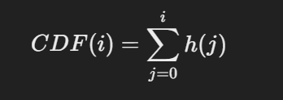

* h(j): j-inci parlaklık seviyesindeki piksel sayısıdır.
* CDF(i): i-inci parlaklık seviyesine kadar olan toplam piksel sayısını gösterir.

Şekil 1.1. CDF formülü

### Yeni Piksel Değerlerinin Hesaplanması

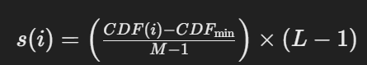

Şekil 1.2. Pixel değeri hesaplama formülü

* s(i), i-inci parlaklık seviyesi için eşitlenmiş (yeni) piksel değeridir.
* CDF(i), i -inci parlaklık seviyesine kadar olan birikimli toplamdır.
* CDFmin​, en küçük CDF değeridir.
* M, görüntüdeki toplam piksel sayısıdır.
* L, görüntüdeki toplam yoğunluk seviyelerinin (piksel parlaklık seviyeleri) sayısıdır (genellikle 256).

### Contrast Limited Adaptive Clahe (CLAHE)

Görüntüyü küçük parçalara ayırıp, her parçanın parlaklık dağılımını eşitleyerek daha geniş bir renk yelpazesi oluşturur. Bu sayede karanlık bölgeler aydınlanır, parlak bölgeler kararmadan detay kazanır. Her parçaya histogram equalization uygulamadan önceyse histogramı clip limit değerine göre clipler. Bu da aşırı fazla kontrast artırımını önler.

Clip limit CLAHE uygulanmadan önce kullanıcı tarafından verilir. Bölünen parçaların histogramında, eğer bir pixel yoğunluğu clip limiti aşarsa o pixeller cliplenir ve sonradan dağıtılmak için kenarda tutulur.

CLAHE genel olarak 6 adımda gerçekleşir:

1. Görüntüyü küçük bloklara bölmek
2. Her Blok İçin Ayrı Histogram Hesaplama
3. Her Histogramı Clip Limiti Aşmayacak Şekilde Clipleme
4. Cliplenen Pixelleri Yeniden Dağıtma

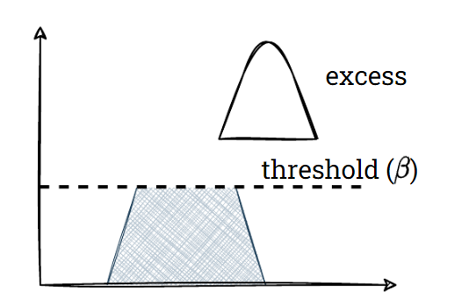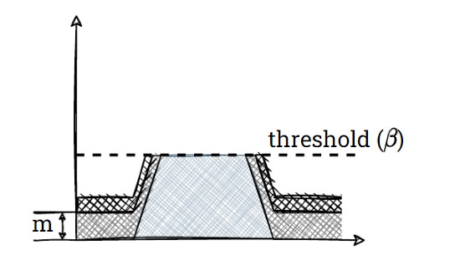

Şekil 2.1. Excess pixels Şekil 2.2. Distribution of excess pixels

Cliplenen değerler yukarıda gösterildiği gibi eşit bir şekilde olacak şekilde yeniden dağıtılır. Eğer dağıtalamayan değer kaldıysa bu işlem tekrar yapılır.

1. Cdf ‘le yeni oluşturulan bloğun pixel değerini bulmak. Bu aşamada HE metodundaki CDF her parçanın yeni histogramı için uygulanır ve DRC uygulanır (16 bitten 8 bite dönüşüm gerçekleşir).
2. Bilinear Interpolation kullanarak bloklar arası keskin geçişler önlenir. Her parça için ayrı ayrı HE uyguladığımız için bu blokları birleştirdiğimizde aynı değerlerde olmayacaklar ve bloklar arası keskin geçişler olacak bunu engellemek için:

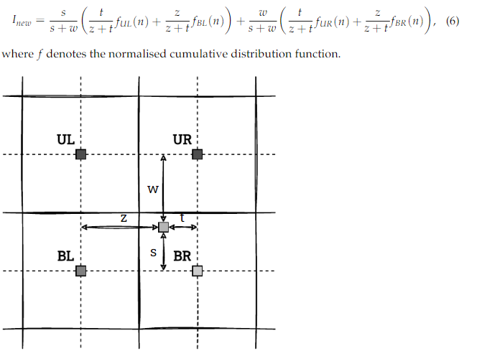

Şekil 2.3 Bilinear Interpolation

Formulü kullanılır. Her pixel için komşu 4 bloğunun lokasyonu bulunur. O blokların orta noktasına uzaklığı bulunur ve o blokların cdf’ine göre o bloklardaki değeri bulunur.

Tabii 2 tane istisnai durumumuz var:

1. 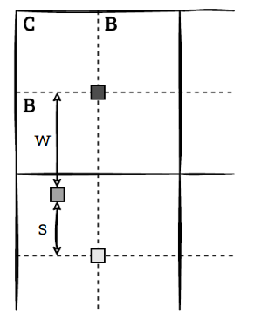Eğer Kenar bloklardan bir tanesine denk gelirse (B bloğu) bu sefer en yakın 4 blok değil en yakın 2 bloğa göre yeni değer hesaplanır.
2. Eğer en köşeye gelirse (C bloğu) kendi değeri olduğu gibi kalır

Şekil 2.4. İstisnai durum

CLAHE local olarak çalıştığı için küçük detayları çıkarmada daha başarılı bir metot ama dezavantajı clip limite göre sonuç çok değişiyor ve her bloğa aynı clip limiti uyguluyor. Bunun sonucunda eğer kullanıcı düşük clip limit kullanırsa orijinal görüntüye daha yakın ama daha az detay ortaya çıkmış bir görüntü elde ederken yüksek bir clip limit kullanırsa daha fazla detay çıkarmış ama daha fazla da noise (görüntü de istenmeyen kirlilik) oluşturmuş oluyor.

### Genetic Algorithm (GA)

Genetik Algoritma (GA), doğal seçilim sürecinden ilham alan bir optimizasyon tekniğidir. Bu yöntemde, CLAHE algoritmasının kontrast artırma derecesini kontrol eden clip_limit parametresinin en uygun değerini belirlemek için GA kullanılmıştır.

1. Başlangıç (Initialization): Potansiyel clip_limit değerlerinden oluşan bir popülasyon, önceden tanımlanmış bir aralıktan (örneğin, 0.01 ila 0.5) rastgele seçilerek başlatılır.
2. Uygunluk Değerlendirme (Fitness Evaluation): Uygunluk fonksiyonu, iki metrik kullanır:

* Diferansiyel Entropi (DE): Piksel yoğunluklarının dağılımını ölçer.
* Yapısal Benzerlik İndeksi (SSIM): Geliştirilmiş ve orijinal bölümler arasındaki yapısal benzerliği değerlendirir.

Uygunluk skoru, hem iyi entropiyi hem de orijinal görüntüye benzerliği destekleyen ağırlıklarla bu metrikleri birleştirir.

1. Seçim (Selection): En yüksek performansı gösteren bireyler, uygunluk puanlarına göre seçilir.
2. Çaprazlama (Crossover): Yeni bireyler, iki ebeveynin parametrelerinin (örneğin, clip_limit değerlerinin ortalamasını alarak) kombinasyonu yoluyla oluşturulur.
3. Mutasyon (Mutation): Çözümlerin daha geniş bir aralığını keşfetmek için küçük bir rastgele değişiklik, yeni bireylere uygulanır. Bu değişikliğin, parametrenin belirlenen sınırlar içinde kalmasını sağlaması gerekir (örneğin, 0.01 ila 0.5).
4. İterasyon (Iteration): Bu süreç, belirli bir nesil sayısı boyunca tekrar ederek popülasyonun en uygun çözüme doğru evrilmesini sağlar.

GA, tüm nesiller tamamlandıktan sonra en iyi clip_limit değerini döndürür. Bu, CLAHE algoritmasının en etkili şekilde uygulanmasını sağlar.

### Differential Entropy

Diferansiyel Entropi bir görüntü parçasındaki (tile) piksel yoğunluk dağılımının entropisini değerlendirir. Bu metrik, piksel değerlerinin ne kadar iyi yayıldığını ölçer ve bu, karenin içerdiği detay zenginliğinin bir göstergesidir.

Formül:

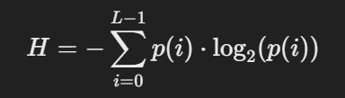

Şekil 3.1. Entropy Calculation

* H: Entropy değeri
* L: Pixel yoğunluk değerleri
* p(i): i’nin pixel yoğunluk olasılığı

### Structural Similarity Index (SSIM)

Yapısal Benzerlik İndeksi (SSIM), iyileştirilmiş karenin (tile) ve orijinal karenin algısal benzerliğini ölçmek için kullanılan bir metriktir. SSIM, insan görsel algısını modelleyerek üç ana bileşeni dikkate alır:

1. Aydınlık (Luminance): Görüntülerin ortalama yoğunluk değerlerini karşılaştırır.
2. Kontrast: Görüntülerin standart sapmalarını karşılaştırarak kontrast farklarını değerlendirir.
3. Yapı (Structure): Piksel düzenleri arasındaki korelasyonu ölçer ve yapı benzerliğini değerlendirir.

Formül:

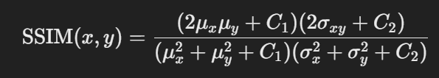

Şekil 3.2. SSIM

* 
* 
* 

### Balanced Contrast Limited Adaptive Histogram Equalization ve Contrast Enhancement (BBCE)

GA sonrası elde ettiğimiz en iyi (best) clip limit değerini bu aşamada kullanacağız. . BBCE metodu da cliplenen pixelleri eşit dağıtmak yerine objeleri daha da belirginleştirecek ve aynı zamanda kenarlara daha fazla pixel değeri verip kenarlarını net bir şekilde görebilmemizi sağlayacak bir metod. BCCE’nin iki ana görevi var. O yüzden iki aşamada inceleyeceğiz bu metodu.

a. Balanced CLAHE: Önceki adımlarda histogram cliplendikten sonra artan pixelleri eşit olarak dağıttığımızı görmüştük. Balanced CLAHE’de ise bu artan pixeller aşağıdaki formüllere göre dağıtılır.

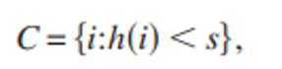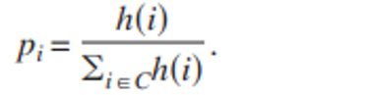

Şekil 4.1. Yoğunluk Olasılığı Formülü

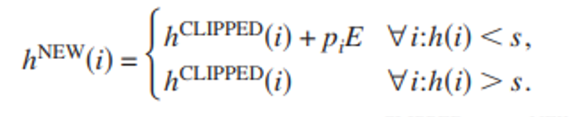

Şekil 4.2.Yeni histogram

* s: clip limit
* C: Histogramın clip limitin altında kaldığı parçası
* Pi: Orijinal histogramın C’ye göre yoğunluk olasılığı
* E: Artan pixeller
* hClipped(i): Kliplenen histogram
* hNew(i): Artan pixeller dağıtıldıktan sonra oluş an yeni histogram

Bu dağıtım artan pixelleri, daha fazla pixel bulunan yoğunluklara daha fazla vererek daha az bulunan yoğunluklara ise daha az vererek objeleri daha da belirginleştirmeyi amaçlar.

b. Contrast Enhancement:



Şekil 4.3. Contrast Enhancement Formula

* p(): DRC fonksiyonu (Balanced CLAHE kullandık biz burada)
* fIn(x,y): orijinal görüntü
* fInM(x,y): Low-pass filtered image (Gaussian Filter)
* a: güzelleştirme parametresi
* fOut(x,y): Oluşturulan yeni görüntü

Bu aşamada orijinal görüntüye low-pass filtre uyguluyoruz. Biz Gaussian kullandık. Gaussian filtresi görüntüyü yumuşatır (smoothing). Smooth’laştırılan görüntüde çoğu detay kaybolur ama kenarlar daha az yumuşatıldığından oralar daha belirgin kalır. Orijinal görüntüyü, Gaussian filtresi uyguladığımız görüntüye bölerek ve a parametresiyle üssünü alarak sadece detaylara kontrast sağlayacak bir faktör elde etmiş oluyoruz. Ve bu faktörü de Balanced CLAHE uygulanmış görüntümüzle çarparak hem objelerle ortamlar arası kontrast artırılmış hem de objelerin kenarları daha da keskinleştirilmiş sonuç elde etmiş oluyoruz.

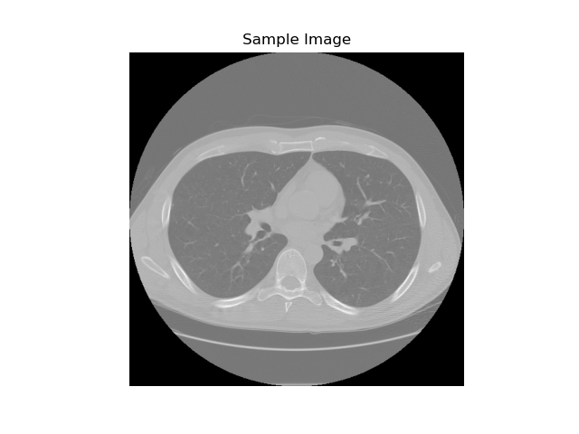

Şekil 5.1. İşlenmemiş örnek CT görüntüsü

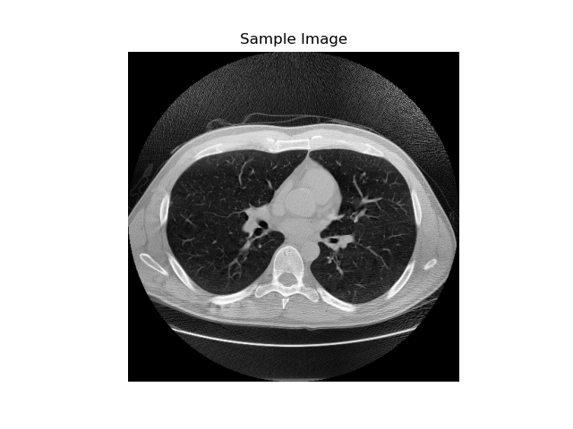

Şekil 5.2. CLAHE sonrası

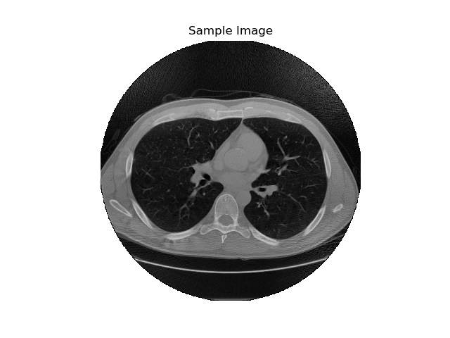

Şekil 5. 3. En son görüntü

# MODEL EĞİTİMİ

Model eğitimi, akciğer nodülü tespiti ve sınıflandırması için derin öğrenme modelinin geliştirilmesinde kritik bir adımdır. Bu süreç, doğru mimarinin seçilmesini, eğitim altyapısının hazırlanmasını ve öğrenmeyi optimize etmek için tekniklerin uygulanmasını içerir.

## Model Mimarisi Seçimi

Tespit Modelleri (Detection Models):

* 2D CNN'ler (ör. U-Net, YOLO): Bireysel CT dilimlerini işler, ancak 3D uzaysal ilişkileri gözden kaçırabilir.
* 3D CNN'ler (ör. 3D U-Net, V-Net): Tüm hacimleri işler, uzaysal bağlamı yakalar.
* Bölge Tabanlı Ağlar (Region-based Networks): (ör. Faster R-CNN) Bölge önerileri oluşturur ve bunları nodül tespiti için sınıflandırır.

Sınıflandırma Modelleri (Classification Models):

* Önceden Eğitilmiş CNN'ler (ör. ResNet, DenseNet): Transfer öğrenme ile nodülleri iyi huylu (benign) veya kötü huylu (malignant) olarak sınıflandırmak için uyarlanır.
* Hibrit Modeller (Hybrid Models): Uzaysal analiz için CNN'leri, sınıflandırma için tam bağlı katmanlarla birleştirir.

## Eğitim Altyapısının Hazırlanması

Veri Hazırlığı: CT taramalarını uygun formatlara (2D dilimler veya 3D hacimler) dönüştürülür, piksel yoğunluklarını normalize edin ve veri çeşitliliğini artırmak için veri artırma (ör. döndürme, ölçeklendirme) uygulanır.

Etiket Hazırlığı: Tespit için sınırlayıcı kutular (bounding boxes) veya segmentasyon maskeleri oluşturulur; sınıflandırma için iyi huylu/kötü huylu gibi etiketler kullanılır.

## Eğitim Süreci

İleri Geçiş (Forward Pass): CT taramaları ağdan geçirilerek nodül konumları (tespit için) veya kategoriler (sınıflandırma için) tahmin edilir.

Kayıp Fonksiyonu (Loss Function): Sınıflandırma için ikili çapraz entropi (binary cross-entropy) veya tespit görevleri için yerelleştirme kaybı ve sınıflandırma kaybının bir kombinasyonu kullanılır.

Optimizasyon: Model parametrelerini optimize etmek için Adam veya SGD gibi algoritmalar, öğrenme oranı planlamasıyla birlikte kullanılır.

## Oluşması Muhtemel Problemlerin Çözülmesi

Dengesiz Veri: Aşırı örnekleme (oversampling), az örnekleme (undersampling) veya sınıf dengeli kayıp fonksiyonları kullanılır.

Aşırı Uyum (Overfitting): Düzenleme yöntemleri (dropout, ağırlık bozumu) uygulanır ve erken durdurma (early stopping) kullanılır.

Bellek Kısıtlamaları: 3D modeller için giriş hacmi boyutunu küçültülür veya karma hassasiyet eğitimi (mixed precision training) kullanılır.

## Transfer Öğrenme ve Önceden Eğitilmiş Modeller

ImageNet veya tıbbi görüntüleme görevlerinden alınan önceden eğitilmiş modelleri kullanılır ve bunları akciğer nodülü veri setlerinde ince ayarlayarak (fine-tune) eğitim verimliliği artırılır.

# MODEL DEĞERLENDIRMESİ

Model değerlendirmesi, bir derin öğrenme modelinin performansını ölçmek, doğruluğunu ve klinik güvenilirliğini sağlamak için yapılan bir süreçtir. Bu süreç, doğru metriklerin seçilmesini, modelin doğrulanmasını ve hataların analiz edilmesini içerir.

## Değerlendirme Metrikleri

### Tespit Görevleri (Detection Tasks)

Hassasiyet ve Duyarlılık (Precision and Recall): Modelin nodülleri ne kadar iyi tespit ettiğini ve yanlış pozitif/negatiflerden ne kadar kaçındığını değerlendirir.

Hassasiyet (Precision): Gerçek pozitiflerin toplam pozitif tahminlere oranı.

Duyarlılık (Recall): Gerçek pozitiflerin toplam gerçek nodüllere oranı.

Birleşim Üzerindeki Kesim (Intersection over Union - IoU): Tahmin edilen ve gerçek sınırlayıcı kutuların/maskelerin ne kadar örtüştüğünü ölçer. IoU değeri, doğru tahminlerin oranını belirlemek için kullanılan bir eşik olarak da kullanılır.

Ortalama Hassasiyet (Average Precision - AP): Farklı eşik değerleri boyunca hassasiyet-duyarlılık performansını özetler. Bu, modelin genel performansını değerlendirmek için kullanılan kapsamlı bir metriktir.

### Sınıflandırma Görevleri (Classification Tasks)

Doğruluk, Hassasiyet, Duyarlılık, F1-skora: Özellikle dengesiz veri kümeleri için sınıflandırma performansını değerlendirir.

AUC-ROC: Duyarlılık ve özgüllük arasındaki dengeyi değerlendirir.

# MODEL OPTİMİZASYONU

Model optimizasyonu, hiperparametrelerin ince ayarını yaparak, mimariyi düzenleyerek ve düzenleme (regularization) uygulayarak performansı ve verimliliği artırmayı hedefler.

* Hiperparametre Ayarı: Öğrenme oranı, yığın boyutu (batch size) ve epoch sayısını ayarlanır, aşırı öğrenmeyi önlemek için erken durdurma (early stopping) kullanılır.
* Model Mimarisi Düzenlemeleri: Ağ derinliğini değiştirilir, transfer öğrenme kullanılır ve daha iyi genelleme için veri artırma (data augmentation) uygulanır.
* Düzenleme (Regularization): Aşırı öğrenmeyi önlemek için dropout, ağırlık azaltma (weight decay) ve grup normalizasyonu (batch normalization) gibi teknikler kullanılır.
* Hesaplama Verimliliği: Model boyutunu azaltmak ve çıkarım hızını artırmak için model budama, nicemleme (quantization) ve karışık hassasiyet eğitimi (mixed precision training) uygulanır.
* Değerlendirme: Sürekli olarak doğrulama performansını izlenilir ve optimizasyon sırasında çapraz doğrulama (cross-validation) kullanarak kararlı iyileştirmeler sağlanılır.

Bu unsurların optimize edilmesi, modelin hem doğru hem de verimli bir şekilde akciğer nodülü tespiti ve sınıflandırması yapmasını sağlar.

# SONUÇ

Sonuç olarak bu raporda akciğer kanserinin genel bir tanımını yaptıktan sonra erken teşhisin öneminden ve geleneksel yöntemlerin eksikliklerinden bahsettik. Ardından da modern bir çözüm olan deep learning tekniğinin bu alana adapte edilmesi için gereken adımları (doğru verisetini bulmak, veriyi işlemek, model eğitmek, modelin değerlendirilmesi, modelin optimizasyonu) teker teker detaylı olarak inceledik (çoğunluğu teorik). Unutmamak gerekir ki bu çalışmanın hala erken aşamalarındayız. Bahsetmiş olduğumuz yöntemler ve teknikler gelecekte değişebilir.

# KAYNAKLAR

Antonio P., Galileo A., Francesco B., 2008 , Dynamic-range compression and contrast enhancement in infrared imaging systems, Optical Engineering 47 7

Kun L.,  Yong M., Yue., Bo., Rui W. July 2012, A new adaptive contrast enhancement algorithm for infrared images based on double plateaus histogram equalization, Infrared Physics & Technology, Volume 55, Issue 4

Mani K. Ravishankar B.,C R Patil., 2016, Real-Time Implementation of a novel Detail Enhancement algorithm for Thermal Imager  ,IEEE Uttar Pradesh Section International Conference on Electrical, Computer and Electronics Engineering (UPCON) Indian Institute of Technology (Banaras Hindu University)

|  |  |  |
| --- | --- | --- |
|  |  |  |

Xining L., Yu T., S., Ke W. ,Chenlong G., Baolin D., A real-time infrared image enhancement algorithm based on improved CLAHE, Institute of Electro -optical Equipment, Luoyang, China 471000

Heeneman, A. (n.d.). Predicting Student Performance in Higher Education: An Internship Case Study. Vrije Universiteit Amsterdam.